10 quốc gia sạch nhất thế giới

Dựa trên chỉ số hoạt động hiệu quả môi trường (EPI), các nhà khoa học người Mỹ đã đưa ra danh sách 10 quốc gia được coi là sạch nhất thế giới.
Chỉ số EPI (Environmental Performance Index – chỉ số thành tích môi trường) được dùng để đánh giá hiệu quả hoạt động bảo vệ môi trường của một nước. EPI có mức thang từ 100 (bảo vệ môi trường tốt nhất) đến 0 (ít bảo vệ môi trường nhất) với 25 tiêu chí khác nhau như ngư trường, khí thải carbon, rừng, chất lượng nước, cây cối và động vật.
EPI giúp đánh giá toàn diện các thách thức về môi trường của thế giới cũng như cách mỗi nước đối phó với những thách thức này.
Dưới đây là 10 quốc gia có thang điểm EPI cao nhất theo bảng xếp hạng của các nhà khoa học Mỹ.
1. Iceland
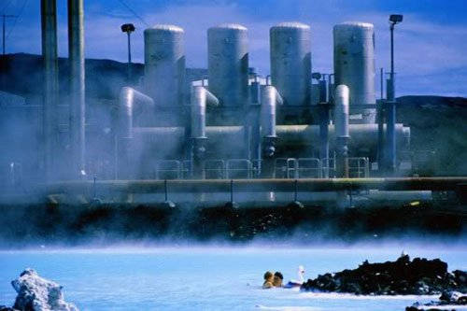
Chỉ số EPI: 93.5
Bình quân GDP: 36.000 USD
Mặc dù bình quân GDP của Iceland chỉ đạt 84,8 điểm trong thang điểm thế nhưng tiêu chí về mức độ ô nhiễm không khí của Iceland thì gần như đạt điểm tuyệt đối 97,4 điểm
2. Thụy Sĩ
Chỉ số EPI: 89,1
Bình quân GDP: 37.000 USD
Thụy Sĩ có các chỉ số về lâm nghiệp, nguồn nước, chỉ số đang dạng sinh học,… gần như tuyệt đối. Tuy nhiên, cũng giống như các nước phát triển công nghiệp khác, tiêu chí đạt điểm thấp nhất của Thụy Sĩ chính là mức ô nhiễm không khí (ảnh hưởng đối với hệ thống sinh thái).
3. Costa Rica
Chỉ số EPI: 86,4
Bình quân GDP: 9.600 USD
Một quốc gia thuộc khu vực các nước đang phát triển có thể xếp ở vị trí thứ 3 đủ thấy ưu thế tự nhiên và tài nguyên thiên nhiên cực kỳ phong phú của quốc gia này. Nếu như có thể sáng suốt đưa ra chiến lược phát triển đúng đắn, Costa Rica có thể tránh được vết xe đổ của các nước phát triển trong quá khứ, làm ô nhiễm môi trường rồi sau đó mới quay lại bắt đầu xử lý.
4. Thụy Điển
Chỉ số EPI: 86
Bình quân GDP: 33.400 USD
5. Na Uy
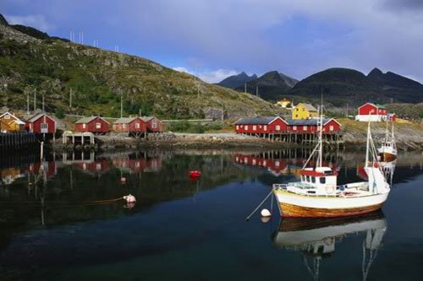
Chỉ số EPI: 81,1
Bình quân GDP: 48.000 USD
Na Uy là một quốc gia vô cùng giàu có với trữ lượng dầu khí và khí thiên nhiên cực lớn. Tuy nhiên, với dân số chỉ 4,7 triệu người thì ảnh hưởng của nguồn nhiên liệu hóa thạch này đối với biến đổi khí hậu toàn cầu không thể do Na Uy mà chính là các quốc gia sử dụng chúng chịu trách nhiệm.
6. Maurice
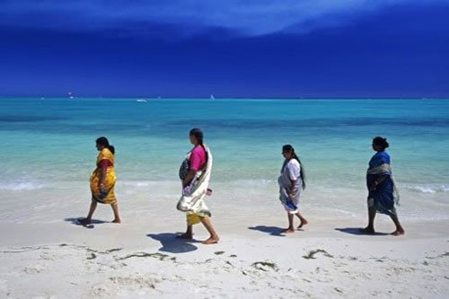
Chỉ số EPI: 80,6
Bình quân GDP: 10.000 USD
Là một hòn đảo nhỏ ở phía đông Madagascar trên Ấn Độ Dương, tuy nhiên, Maurice lại là quốc gia có chỉ số EPI cao nhất ở châu Phi với mức điểm 80,6. Trong khi nước thứ 2 ở châu lục này có chỉ số EPI chỉ là 60,5. Sự cách ly hoàn toàn với phần còn lại của thế giới là một ưu thế của Maurice giúp quốc đảo này duy trì sự ô nhiễm ở mức thấp.
7. Pháp
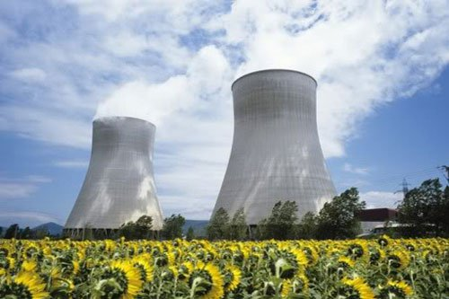
Chỉ số EPI: 78,2
Bình quân GDP: 31.000 USD
Trong 10 quốc gia đứng đầu, các tiêu chí về không khí, chất lượng nước cho tới quản lý ngư nghiệp của Pháp có điểm số rất cao. Một ưu điểm của quốc gia này trong thang điểm EPI chính là sự phát triển mạnh của các nhà máy điện hạt nhân.
8. Australia
Chỉ số EPI: 78,1
Bình quân GDP: 35.000 USD
Với số điểm tuyệt đối trong tiêu chí bảo vệ các quần thể sinh vật, Australia đã có thể đứng ngang hàng với Pháp trong bảng xếp hạng 10 quốc gia sạch nhất thế giới.
9. Cuba
Chỉ số EPI: 78,1
Bình quân GDP: 8500 USD
Mặc dù vẫn còn nhiều băn khoăn cộng thêm tiêu chí về bình quân thu nhập chỉ đạt 65,7 điểm, tuy nhiên, Cuba vẫn đạt được 78,1 điểm trong thang điểm EPI của các nhà khoa học Mỹ.
10. Colombia
Chỉ số EPI: 76,8
Bình quân GDP: 7.600 USD
Trong danh sách 10 nước này thì Colombia là quốc gia nghèo nhất. Nguyên nhân khiến Colombia giành được vị trí cao như vậy trong bảng xếp hạng là vì điều kiện tự nhiên và tài nguyên thiên nhiên vô cùng được ưu ái của nước này. Lượng khí thải cacbon của Colombia khá thấp bởi vì hệ thống thủy điện có thể thỏa mãn tới 70% nguồn điện năng của nước này. Đây chính là lý do vì sao với tiêu chí bình quân GDP, Colombia chỉ được 51 điểm nhưng chỉ số EPI trong các tiêu chí bảo vệ da dạng sinh học lại đạt tới 82,7 điểm.

